**Шило Павел Сымонов (Szyło Paweł)**

5 ноября 1788 г – крещение (НИАБ 136-13-894, лист 5об, №61/1788-р (ориг)).

**НИАБ 136-13-894:** Лист 5об. **Метрическая запись №61/1788-р (ориг).**

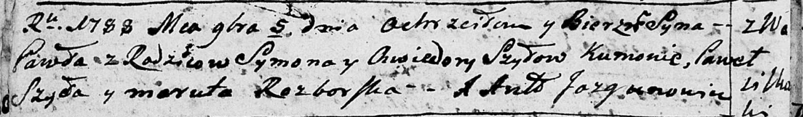

Дедиловичская Покровская церковь. 5 ноября 1788 года. Метрическая запись о крещении.

Szyło Paweł – сын родителей с деревни Васильковка.

Szyło Symon– отец.

Szyłowa Chwiedora – мать.

Szyło Paweł - кум.

Rozborska Maruta - кума.

Jazgunowicz Antoni – ксёндз.